**ESPECIFICACIONES TECNICAS PARA LA CONTRATACIÓN DE BIENES**

|  |  |
| --- | --- |
| **Órgano y/o Unidad Orgánica:** | GERENCIA DE OPERACIONES Y SEGURIDAD |
| **Actividad del POI:** | C0070 |
| **Meta** | 13 |
| **Denominación de la Contratación:** | **ADQUISICIÓN DE EQUIPOS PARA EL SISTEMA DE PERIFONEO, INCLUYE INSTALACIÓN DE BIENES PARA LA GERENCIA DE OPERACIONES Y SEGURIDAD DEL PATPAL - FBB SEDE SAN MIGUEL** |

1. **FINALIDAD PÚBLICA**

Garantizar la comunicación inmediata ante alguna incidencia o emergencia que pueda atentar contra el bienestar del personal, visitantes, concesionarios, entre otros en el PATPAL-FBB Sede San Miguel.

1. **ANTECEDENTES:**

Mediante Informe de Visita de Control N° 002-2025-OCI/0241-SVC, del 14 de marzo del 2025, se concluyó la identificación de siete (07) situaciones adversas que afecten o podrían afectar la continuidad del proceso, el resultado o el logro de los objetivos del Plan de Seguridad 2024, dentro de los cuales se identificó que, el Sistema de Perifoneo del PATPAL-FBB Sede San Miguel es antiguo y presenta fallas, la cual origina riesgo de que la cobertura del sistema de perifoneo no corresponda a las necesidades en caso de emergencia por fuga de algún animal.

1. **OBJETO DE LA CONTRATACIÓN**

**Objetivo General:**

Frente a la inoperatividad del Sistema de Perifoneo del PATPAL-FBB Sede San Miguel, se presenta los siguientes objetivos:

* Objetivo General: Mejorar la comunicación eficaz en el PATPAL-FBB Sede San Miguel.
* Objetivos Específicos:
* Adquirir bienes para el Sistema de Perifoneo del PATPAL-FBB Sede San Miguel, donde incluya la instalación de bienes.
* Adoptar acciones preventivas y correctivas para asegurar la cobertura del sistema de perifoneo para garantizar la comunicación ante algún caso de emergencia por fuga de algún animal.

1. **ALCANCE Y DESCRIPCIÓN DE LOS BIENES A CONTRATAR**

Adquisición de equipos técnicos para el sistema de perifoneo, incluye instalación de bienes para el PATPAL-FBB Sede San Miguel. Los bienes se detallan en la **Tabla 1**.

* 1. **Tabla 1.** *Detalle de los equipos técnicos de perifoneo.*

|  |  |  |  |
| --- | --- | --- | --- |
| **Ítem** | **Cantidad (unid.)** | **Unidad de Medida** | **Descripción del bien** |
| 1 | 1 | Unidad | Servidor de Comunicaciones IoT |
| 2 | 16 | Unidad | Bocinas IP Nativo |
| 3 | 1 | Unidad | Equipo Transmisor Gateway |
| 4 | 2 | Unidad | Teléfonos IP |
| 5 | 2 | Unidad | Botón Smart |
| 6 | 16 | Unidad | Radio Enlace |
| 7 | 5 | Unidad | Switch |

* 1. **Tabla 2.** *Características técnicas de los equipos de perifoneo.*

| **Ítem** | **Equipos** | **Características** |
| --- | --- | --- |
| 1 | Servidor IoT | Procesador Intel® Core™ i3 de 11ava Generación como mínimo.  RAM DDR4 8Gb como mínimo.  SSD 256 Gb como mínimo  Red LAN 10/100/1000M como mínimo.  Gráficos Intel HD incorporada como mínimo.  Sistema operativo Linux. |
| 2 | Bocinas IP nativo | Soporta el protocolo de red IP, DHCP y SIP.  Microprocesador de doble núcleo.  Amplificador digital incorporado.  Potencia nominal del parlante 28W como mínimo  Decodificación de audio MP3, entre otros  Respuesta de frecuencia de 350 Hz a 8 KHz como mínimo  Puerto de red RJ45 de 10/100 base-TX  Fuente de poder exterior de 12VDC  Impedancia 6 ohmios como mínimo.  Max SPL 118 dB como mínimo  Sensibilidad de Altavoz mínimo 100dB  Control de volumen vía web  Grado de protección IP66  Contar con soporte para montar en poste  Certificación CE y RoHS como mínimo. |
| 3 | Equipo Transmisor Gateway | Soporta tecnología LoRaWAN  Chip SX1302  Permite conexión de 1900 nodos como mínimo.  Conectividad de respaldo múltiple.  Servidor de red integrado y que permita integrarse con otros servidores de red.  Debe soportar el protocolo de red TCP, UDP, SNMP, Telnet, MQTT, ARP, HTTP, HTTPS, DHCP, DDNS como mínimo.  Memoria RAM de 256 MB DDR3, Flash de 6GB eMMC como mínimo  6 canales semidúplex/full-duplex como mínimo  Alimentación 802.3af PoE y fuente de alimentación de 12v DC  Debe soportar un circuito de supervisión.  Comunicación segura con múltiples VPN como IPsec/OpenVPN/LT2P/PPTP/DMVPN como mínimo.  Grado de protección IP30 como mínimo.  Certificado, CE, FCC, RoHS como mínimo.  Banda de frecuencia 902 – 928 MHz  Potencia de 1 W (vatio) o 30 dBm como máximo. |
| 4 | Teléfono IP | Debe soportar el protocolo de red TCP, UDP, ARP, HTTP, HTTPS, DHCP, SIP, como mínimo  2 puertos RJ45 10/100/1000 Gigabit Ethernet  PoE 802.3 af  Wi-Fi 2.4 GHz  1 puerto USB como mínimo.  Voz HD tanto como en auricular y altavoz.  Mínimo 4 cuentas SIP  Mínimo 9 teclas BLF  Debe soportar uso en mesa y montaje en pared.  Debe soportar como mínimo los códec G.722, Opus, G.711 |
| 5 | Botón Smart | Soporta tecnología LoraWAN  Duración de batería confiable de 3 años, como mínimo  Función Pulsación larga, 1 pulso y doble pulso.  Soporta NFC  Soporta Zumbador para alertas de estado de batería, estado de red o confirmación de una acción y/o similar.  Grado de protección IP30  Certificado, CE, FCC, RoHS como mínimo  Banda de frecuencia 902 – 928 MHz  Potencia de 1 W (vatio) o 30 dBm como máximo. |
| 6 | Switch | **Dimensiones:** 162 x 102 x 28mm  **Switching:** 16 Gbps  **Red:** (8) puertos RJ45 de 10/100/1 000 BASE-T ports  **Gestión:** Ethernet  **Método de alimentación:** 5V / 1A  **Consumo de energía**: 04 W  **Puerto de datos Rj45:** 8 puertos  **Transferencia de datos:** Ethernet: • 10 Mbps (half-duplex) • 20 Mbps (full-duplex) • Fast Ethernet: • 100 Mbps (half-duplex) • 200 Mbps (full-duplex) • Gigabit Ethernet: • 2000 Mbps (full-duplex    **Temperatura de funcionamiento:** De 0 a 45° C (de 32° F a 104° F)  **Humedad de funcionamiento**: 0 a 95 % sin condensación  **MTBF:** 621,163 horas  **Peso:** 415 gramos |
| 7 | Radio enlace | **Dimensiones:** 420 x 420 x 230 mm  (16,54 x 16,54 x 9,06")  **Peso**: 2,22 kg  (4,89 lb)  **Ganancia:** 25 dBi  **Interfaz de red**: (1) puerto Ethernet 10/100/1000  **Procesador**: MIPS 74Kc  **Bocina de alimentación**: Exterior de plástico estabilizado UV  **Reflector parabólico**: Pintura electroestática SPCC  **Consumo máximo de energía**: 8,5W  **Potencia de transmisión máxima**: 24 dBm  **Fuente de alimentación**: Adaptador Gigabit PoE de 24 V, 0,5 A (incluido)  **Método de alimentación**: PoE pasivo (pares 4, 5+ para la ida y 7, 8 para el retorno)  **Rango de tensión admitido**: De 20 a 26 V CC  **Carga de viento**: 380 N y 200 km/h  (85,4 lbf y 125 mph)  **Resistencia al viento**: 200 km/h  (125 mph)  **Montaje**: Montaje en poste (kit incluido)  **Temperatura de funcionamiento**: De -40 a 70° C  (de -40° F a 158° F)  **Humedad de funcionamiento**: 5 a 95 % sin condensación  **Impactos y vibraciones**: ETSI300-019-1.4  **Certificaciones**: CE, FCC, IC  **Frecuencia operativa (MHz)**  **EEUU**: 5G |

* 1. **Consideraciones generales**

**Para los equipos**

* Los equipos deben ser nuevos.
* Los equipos deben estar en cajas selladas con sus accesorios correspondientes.
* La garantía es de mínimo 1 año.
* Documentación de entrega obligatoria:
* Los proyectores de sonido deben ser genuinos, no se aceptarán productos que violen el derecho de marca (adulteraciones de marca o que realice la distribución, venta y comercialización incorporando una marca ajena a la misma).
* La empresa proveedora deberá presentar un documento que certifique el tiempo de validez de la garantía, en original.
  1. **Sistema de entrega**

Llave en mano.

* 1. **Para la configuración**

La adquisición de la solución debe permitir las siguientes funciones:

* La solución debe soportar los protocolos, IP, SIP, MQTT, y HTTP/HTTPS.
* Deberá integrarse a la tecnología LoRaWAN.
* Debe ofrecer una integración con soluciones de AIoT, utilizando protocolos MQTT y SIP (Session Initiation Protocol).
* Debe permitir la función de perifoneo desde dispositivos móviles hacia un parlante IP y/o grupo de parlantes IP.
* Debe facilitar el envío simultáneo de mensajes audibles de voz y/o mensajes predefinidos, tanto a nivel global como a zonas individuales.
* Cada parlante IP tendrá la capacidad de integrarse en múltiples grupos de voceo.
* Debe ofrecer la capacidad de desencadenar alertas inteligentes de manera dinámica a través de sensores, permitiendo que se reproduzca automáticamente un audio pregrabado en un parlante IP o grupo de parlantes IP, en respuesta a cualquier incidente.
* Debe permitir el envío de alertas en tiempo real desde un sensor directamente a la central de monitoreo a través de una plataforma web, asegurando una respuesta rápida y precisa ante cualquier emergencia.
* Es obligatorio que el proveedor configure como mínimo tres mensajes de audio pregrabados y personalizados, capaces de ser activados en tiempo real para situaciones críticas como incendios, desastres naturales, sismos, robos y otras emergencias. Estos mensajes deben garantizar una respuesta rápida y adaptada a diversas circunstancias. Además, se debe tener la capacidad de cambiar estos mensajes de audio con el tiempo para asegurar una comunicación actualizada y efectiva. La activación de dicha alerta se realizará mediante un sensor, para que posteriormente sea reproducida a través de un parlante IP o grupos de parlantes IP.
* Se debe contar con la capacidad de perifonear y enviar audios pregrabados desde la central de monitoreo a través de teléfonos IP/SIP.
* Debe soportar la integración de dispositivos IoT para garantizar escalabilidad y flexibilidad.
  1. **Para la instalación**
* Se debe considerar la instalación y configuración de los equipos con los accesorios necesarios para esto: Herrajes fabricados para la sujeción de las bocinas incluido accesorios y tornillería, Cajas de empalmes estancas exterior con bornas para el conexionado y accesorios.
* Los puntos eléctricos son proporcionados por el personal del PATPAL-FBB.
* Los postes o pedestales donde se instalarán los proyectores de sonido serán proporcionados e instalados por el PATPAL-FBB.
* El personal técnico debe contar con implementos de seguridad (EPP), el cual le proporcionara el CONTRATISTA, así como su seguro SCTR, para poder realizar los trabajos de instalación de los equipos incluida la instalación de los proyectores de sonido en los postes.
* El POSTOR puede solicitar una visita técnica al PATPAL-FBB para revisar los puntos de instalación.
* Cada poste o pedestal tendrá 1 proyector de sonido como máximo.
* El POSTOR tendrá que instalar el cableado estructurado (se utilizará categoría 6) según corresponda de acuerdo a las ubicaciones descritas.
* El POSTOR tendrá que instalar los radioenlaces con su debida configuración y cableado estructurado según corresponda.
* Los cableados de los proyectores de sonido tendrán que estar debidamente canalizados por buzonetas en caso lo amerite.
* Los cableados de red externos de los proyectores de sonido deberán estar debidamente canalizados por tubería Conduit con sus respectivas cajas de pase según sea el caso.
* En caso de zanjas se tendrá que tener en consideración la normativa de zanjeado (áreas verdes: 60 cm y pista rígida 40 cm), debidamente distribuida con cajas de registros y señalización interna. Los resanes serán utilizando el mismo material existente de acuerdo a la zona de trabajo civil en caso lo amerite.
* En caso de utilizar ducteria externa, esta deberá ser con tubería Conduit debidamente empotrada con abrazaderas y cajas de registro.
* Es indispensable solicitar visita técnica para verificar factibilidad de la implementación a realizar del Sistema de Perifoneo.
* Toda la solución tendrá en total 16 equipos de proyección de sonido distribuidos en las diferentes zonas del PATPAL-FBB.
* Para la solución de perifoneo IP se utilizar la red de cámaras que esta distribuido con fibra óptica y equipos perimetrales de conectividad.
* El servidor de comunicaciones IP deberá estar ubicado en el gabinete principal de la red de cámaras ubicado en la sala de monitoreo.
* El proveedor deberá entregar la configuración y las credenciales de acceso al servidor al área usuaria.
  1. **Garantía comercial**

**Alcance de la garantía:**

Garantía mínima de un (01) año, contra defectos de fabricación o deficiencias que se puedan presentar durante el uso normal de los bienes, contabilizado a partir del día siguiente de emitida la conformidad.

* 1. **Ubicación de proyectores de sonido**

**Tabla 3.** *Ubicación de proyectores de sonido en el PATPAL-FBB Sede San Miguel.*

| **Ítem** | **Zona** | **Ubicación** | **Cableado** | **Cantidad** | **Observaciones** |
| --- | --- | --- | --- | --- | --- |
|
| 1 | Parqueo Precursores | Parte superior externa de Boletería 5 | Cableado | 1 | La bocina se colocará en la parte superior de la boletería 5 y se conectará con cableado utp hacia el switch ubicado en boletería 1. |
| 2 | Parqueo Precursores | Pedestal en gabinete de zona sierra | Radio enlace | 1 | La bocina se instalará en brazo existente ubicado en gabinete de sierra y se conectará vía radioenlace desde el mismo switch de gabinete de sierra hacia enlace a ubicar en parte superior de oficina de tesorería direccionado a switch ubicado en gabinete de la misma área antes mencionada. |
| 3 | Zona sierra | Pedestal curva de zorro | Radio enlace | 1 | La bocina se instalará en pedestal nuevo con radio enlace y se conectará a radio enlace ubicado en pedestal existente frente a pampas galeras, el cual se conectará a switch de sierra con cableado utp. |
| 4 | Pando (Puerta 8) | Parte superior externa de Boletería 3 | Cableado | 1 | La bocina se instalará en parte superior de la boletería 3 y se conectará con cableado utp hacia switch ubicado en gabinete de pando. |
| 5 | Zona Rinoceronte | Pedestal frente a estadio | Radio enlace | 1 | La bocina se instalará en pedestal nuevo con radio enlace y se conectará a radioenlace ubicado en torre de antenas de pando, el cual se conectará a switch de gabinete de pando. |
| 6 | Camping Felinario | Torre de Pando | Cableado | 1 | La bocina se instalará en pedestal ubicado en la parte superior de cuarto de comunicaciones de pando, el cual se conectará al switch del área antes mencionada. |
| 7 | Zona de lobos de mar | Pedestal de cámaras | Cableado | 1 | La bocina se instalará en pedestal ubicado en la parte izquierda del mirador de lobos marinos, el cual se conectará al switch ubicado en el gabinete de la zona de lobos marinos. |
| 8 | Ecogranja | Pedestal de cámaras | Radio enlace | 1 | La bocina y radio enlace se instalará en pedestal existente ubicado en esquina de ingreso a eco granja el cual se enlazará con radio enlace ubicado en torres de antenas de pando, el cual se conectará a switch del cuarto de comunicaciones de pando. |
| 9 | Zona Selva | Poste de cámaras | Cableado | 1 | La bocina se instalará en el poste de cámaras ubicado al lado derecho de la zona de otorongos, el cual se conectará al switch del gabinete de selva. |
| 10 | Explanada Chabuca | Pedestal de anfiteatro | Cableado | 1 | La bocina se instalará en el pedestal ubicado en la parte interna del anfiteatro, el cual se conectará a switch de gabinete principal del centro de monitoreo. |
| 11 | Zona de Isla de monos | Pedestal de Cámara | Radio enlace | 1 | La bocina y radioenlace se ubicará en pedestal existente de cámara PTZ, el cual se interconectará con radio enlace que se conectará al switch de gabinete de selva. |
| 12 | Punto X | Poste de cámaras | Radio enlace | 1 | La bocina y radioenlace se ubicará en poste existente de cámara, el cual se interconectará con radio enlace que se conectará a switch ubicado en gabinete de asesoría jurídica. |
| 13 | Puerta 7 | Poste de cámaras | Radio enlace | 1 | La bocina y radioenlace se ubicará en poste existente de cámara, el cual se interconectará con radio enlace que se conectará a switch ubicado en gabinete de arqueología |
| 14 | Tópico | Pedestal | Radio enlace | 1 | La bocina y radioenlace se ubicará en pedestal nuevo que se colocará en la parte superior de la oficina de Tópico y se interconectará a radioenlace que se ubicará en la parte superior de la boletería 1 de precursores, el cual se conectará a switch de cámaras de dicha boletería. |
| 15 | Muelle 1 Laguna | Poste de cámaras | Cableado | 1 | La bocina se instalará en poste de cámaras ubicado en la parte derecha de boleterías, el cual se conectará al switch interno de cámaras de boletería. |
| 16 | Técnica-Infraestructura | Poste de cámaras | Cableado | 1 | La bocina y radioenlace se instalará en poste de cámara ubicado al frente del centro de investigación, el cual se interconectará con radio enlace ubicado en pedestal de enlaces en parte exterior de las oficinas de Infraestructura. |

* 1. **Ubicación de teléfonos IP**

**Tabla 4.** *Ubicación de los teléfonos en el PATPAL-FBB Sede San Miguel.*

|  |  |  |  |  |  |
| --- | --- | --- | --- | --- | --- |
| **Ítem** | **Zona** | **Ubicación** | **Cableado** | **Cantidad** | **Observaciones** |
|  |
| 1 | Parqueo Precursores | Garita de Control | Cableado | 1 | Cableado estructurado desde switch de cámaras de Boletería 1 hacia switch de garita de control |  |
| 2 | Sala de monitoreo | Sala de monitoreo | Cableado | 1 | Cableado estructurado para teléfono IP de perifoneo desde switch de sala de monitoreo hacia escritorio de manejo de cámaras de seguridad. |  |

* + 1. Cableado estructurado desde Boletería 1 adosado en parte superior de reja a buzoneta, desde buzoneta a buzoneta de garita de control donde se debe conectar a switch y luego a teléfono IP para el perifoneo. Se utilizará cable UTP cat6 con tubería Conduit donde lo amerite.

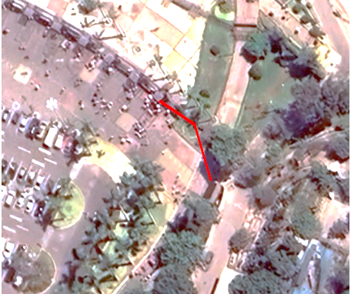

* 1. **Zonas de Perifoneo**
     1. **Zona de Precursores:** La bocina se instalará en la parte superior de la Boletería 5 el cual se conectará con cable UTP a switch ubicado en gabinete en interior de la Boletería 1.

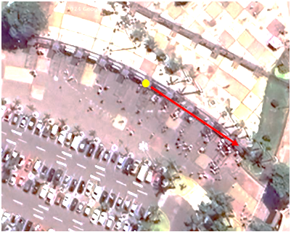

* + 1. **Zona de Precursores – Puerta 1:** La bocina y radioenlace se instalará en pedestal existente ubicado en gabinete de sierra y se interconectará con radioenlace a instalar en pedestal ubicado en techo de oficina de tesorería.

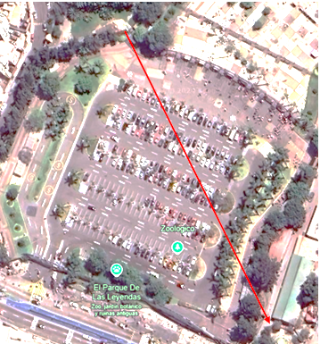

* + 1. **Zona Sierra:** Se conectará con cableado de red desde gabinete a pedestal frente a pampas galeras donde se instalará el radio enlace, desde ahí se interconectará con el radio enlace a ubicar en pedestal en curva de zorro

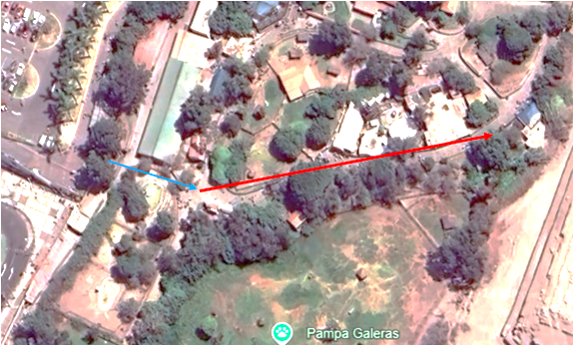

* + 1. **Pando – Puerta 8:** La bocina de instalará en la parte superior de la boletería 3, el cual se conectará con cable UTP a switch ubicado en gabinete de sala de comunicaciones de pando

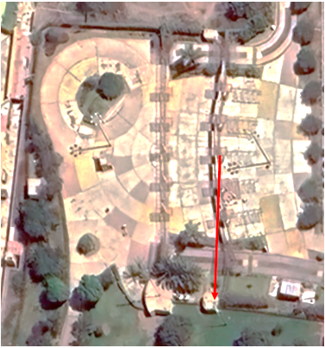

* + 1. **Zona de Rinoceronte:** La bocina y radio enlace se instalará en pedestal nuevo frente a estadio y se interconectará a radioenlace a instalar en torre de antenas de pando.

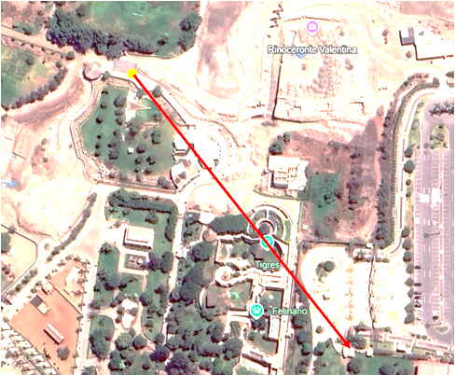

* + 1. **Zona de Camping Felinario:** La bocina se instalará en la parte superior del cuarto de comunicaciones en su respectivo pedestal, el cual se conectará al switch mediante cable UTP.

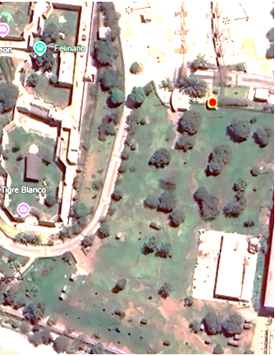

* + 1. **Zona de Lobos de Mar:** La bocina se instalará en pedestal existente de cámara ubicado en la parte superior de mirador de lobos, el cual se conectará mediante cable UTP al switch ubicado en el sótano de lobos marinos.

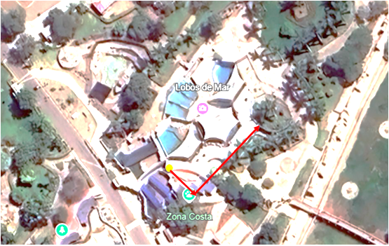

* + 1. **Eco granja:** La bocina y radio enlace se instalará en pedestal de cámara ubicado al ingreso de eco granja, el cual se interconectará a radio enlace a instalar en torre de antenas de pando.

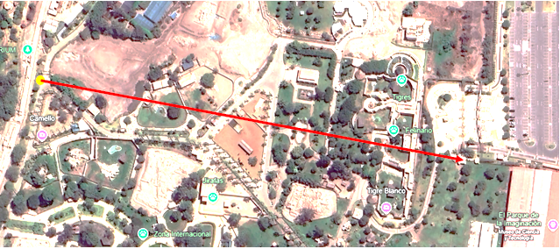

* + 1. **Zona Selva:** La bocina se instalará en Poste de cámaras, el cual se interconectará con cable UTP hacia switch de gabinete de selva.

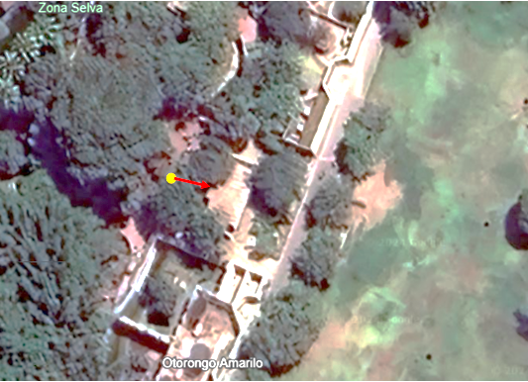

* + 1. **Explana Chabuca:** La bocina de instalará en pedestal existente, el cual se interconectará con switch ubicado en gabinete de sala de monitoreo.

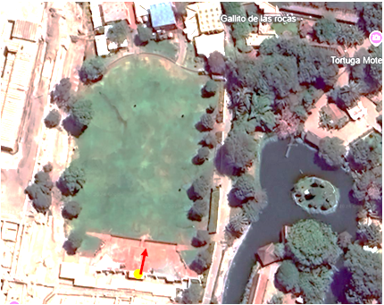

* + 1. **Zona isla de Monos:** La bocina y radio enlace se conectará en pedestal de cámara PTZ existente y se interconectará con enlace a instalar en brazo de metal ubicado en zona de ronsoco, el cual se conectará con cable UTP hacia switch ubicado en el gabinete de selva.

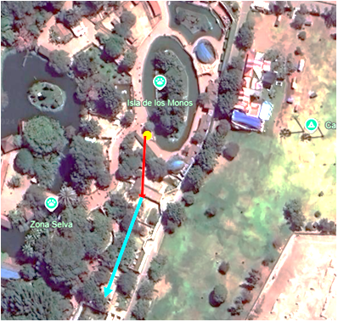

* + 1. **Punto X:** La bocina y radio enlace se instalará en poste existente de cámaras, el cual se interconectara con radio enlace a instalar en techo de oficina de gabinete de switch de asesoría jurídica.

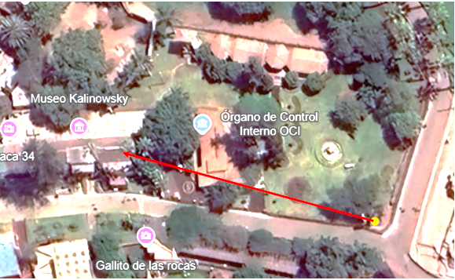

* + 1. **Puerta 7:** La bocina y radio enlace se instalarán en poste de cámara existente y se interconectará con radioenlace a instalar en techo de oficina de Arqueología, el cual se conectará con cable UTP a switch de gabinete ubicado dentro de las oficinas antes mencionadas.

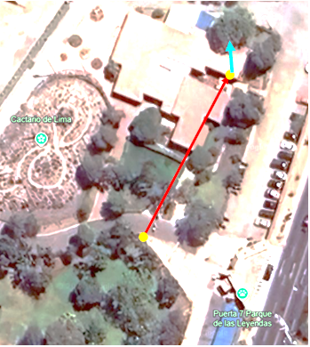

* + 1. **Tópico:** La bocina y radioenlace se instalará en pedestal ubicado en el techo de la oficina de Tópico, el cual se interconectará a radioenlace a instalar en techo de boletería 1 donde se conectará a switch ubicado en interior de dicha boletería.

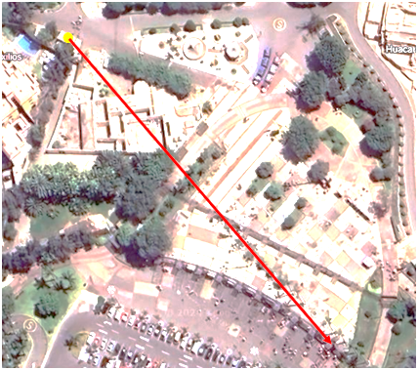

* + 1. **Muelle 1- Laguna:** La bocina se instalará en poste existe de enlaces, el cual se conectará con cable UTP a switch de gabinete ubicado en interior de boletería laguna.

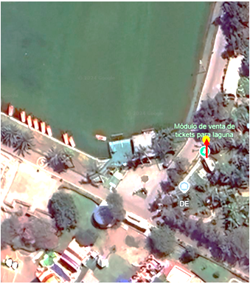

* + 1. **Técnica - Infraestructura:** La bocina y radioenlace se instalará en poste existente de cámara, el cual se interconectará con radioenlace a instalar en pedestal ubicado en parte superior de las oficinas de Infraestructura.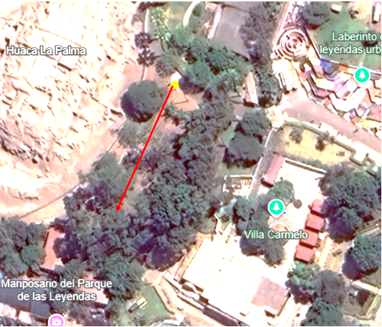
  1. **Prestaciones accesorias a la prestación principal**
     1. **Mantenimiento preventivo**

El Contratista deberá brindar 2 mantenimientos preventivo a los equipos de acuerdo al siguiente detalle:

|  |  |
| --- | --- |
| **1er mantenimiento** | **2do mantenimiento** |
| A los 06 meses después de otorgada la conformidad | A los 12 meses después de otorgada la conformidad |

* + 1. **Soporte técnico**

El servicio de Soporte Técnico será en la modalidad 7x24, de manera remota, y de ser necesario de forma presencial.

* + 1. **Capacitación y/o entrenamiento**

El Proveedor se comprometerá a dictar los cursos taller para 04 personas como mínimo, los cuales deberán cubrir los siguientes temas:

Instalación, configuración, administración y diagnóstico de problemas de la solución ofertada.

La duración del curso/taller no deberá ser menor de 8 horas lectivas, en las instalaciones del Patronato del Parque de Las Leyendas -Felipe Benavides Barreda, sito av. Parque de Las Leyendas N° 580- San Miguel -Lima – Lima.

* 1. **Lugar y plazo de entrega**
     1. **Lugar de entrega**

El bien será entregado en el almacén central del Patronato Parque de las Leyendas, ubicado en Av. Riva Agüero N° 1107 (Puerta N° 07) – San Miguel.

Ref. A espaldas de la Universidad Católica del Perú

* + 1. **Plazo de entrega**

El plazo de entrega e instalación es de hasta treinta (30) días calendarios, el cual empezará a regir a partir del día siguiente de notificada la firma del contrato.

1. **MODALIDAD DE PAGO**

El contrato se rige por la modalidad **A SUMA ALZADA** de conformidad con el artículo 130 del Reglamento.

1. **REQUISITOS DEL PROVEEDOR**
2. Contar con RUC habido y activo.
3. No estar impedido de contratar con el Estado
4. Contar con Registro Nacional de Proveedores (RNP) vigente
5. **CONFORMIDAD**

La recepción y conformidad de la prestación se regula por lo dispuesto en el artículo 144 del Reglamento de la Ley N° 32069, Ley General de Contrataciones Públicas. La recepción será otorgada por el área de **ALMACÉN** y la conformidad será otorgada por la Gerencia de Operaciones y Seguridad en el plazo máximo de **VEINTE (20) DÍAS** computados desde el día siguiente de producida la recepción e instalación y/o configuración de los bienes.

De existir observaciones, LA ENTIDAD CONTRATANTE las comunica al CONTRATISTA, indicando claramente el sentido de estas, otorgándole un plazo para subsanar el cual no debe ser mayor al 30% del plazo del entregable[1] correspondiente, dependiendo de la complejidad o sofisticación de las subsanaciones a realizar. Si pese al plazo otorgado, EL CONTRATISTA no cumpliese a cabalidad con la subsanación, LA ENTIDAD CONTRATANTE puede otorgar al CONTRATISTA periodos adicionales para las correcciones pertinentes. En este supuesto corresponde aplicar la penalidad por mora desde el vencimiento del plazo para subsanar sin considerar los días en los que pudiera incurrir la entidad contratante para efectuar las revisiones y notificar las observaciones correspondientes.

Este procedimiento no resulta aplicable cuando los bienes manifiestamente no cumplan con las características y condiciones ofrecidas, en cuyo caso LA ENTIDAD CONTRATANTE no efectúa la recepción o no otorga la conformidad, según corresponda, debiendo considerarse como no ejecutada la prestación, aplicándose la penalidad que corresponda por cada día de atraso.

1. **FORMA DE PAGO**

El pago se realiza de conformidad con lo establecido en el artículo 67 de la Ley.

La ENTIDAD CONTRATANTE paga las contraprestaciones pactadas a favor del contratista dentro de los diez días hábiles siguientes de otorgada la conformidad por parte del área usuaria, y es prorrogable, previa justificación de la demora, por cinco días hábiles.

En el caso que se haya suscrito contrato con un consorcio, el pago se realiza de acuerdo con lo que se indique en el contrato de consorcio.

La entidad contratante realiza el pago de la contraprestación pactada a favor del contratista en ÚNICO PAGO.

Para efectos del pago de las contraprestaciones ejecutadas por el contratista, la entidad contratante debe contar con la siguiente documentación:

* Documento de recepción y verificación del ÁREA DE ALMACÉN O LA QUE HAGA SUS VECES.
* Documento en el que conste la conformidad de la prestación efectuada suscrita por el servidor responsable de **GERENCIA DE OPERACIONES Y SEGURIDAD.**
* Comprobante de pago.
* Garantía Comercial de los bienes
* Acta de Instalación de los bienes
* El proveedor deberá entregar lista completa de los equipos instalados con su respectiva rotulación.
* El proveedor deberá entregar plano físico y en digital de toda la red de perifoneo implementado.
* El proveedor entregara lista completa de IP utilizadas en la configuración tanto de los radios enlaces como los equipos de perifoneo, con su respectico usuario y contraseña.
* El proveedor entregará certificado de capacitación a las personas autorizadas al curso o taller a dictar.

Salvo los documentos que emite la ENTIDAD CONTRATANTE, es decir, de recepción y verificación, así como de conformidad, el contratista debe presentar la documentación restante MESA DE PARTES, sito en av. Parque de Las Leyendas N° 580 – San Miguel – Lima - Lima.

1. **RESPONSABILIDAD POR VICIOS OCULTOS**

La recepción conforme de la prestación por parte de LA ENTIDAD CONTRATANTE no enerva su derecho a reclamar posteriormente por defectos o vicios ocultos, conforme a lo dispuesto por los artículos 69 de la Ley N° 32069, Ley General de Contrataciones Públicas y 144 de su Reglamento aprobado por Decreto Supremo N° 009-2025-EF.

1. **PENALIDADES APLICABLES**

En caso de retraso injustificado del contratista en la ejecución de las prestaciones objeto del contrato, la entidad contratante le aplica automáticamente una penalidad por mora por cada día de atraso que le sea imputable, de conformidad con el artículo 120 del Reglamento.

1. **RESPONSABILIDAD DE LAS PARTES**

Cuando se resuelva el contrato por causas imputables a algunas de las partes, se debe resarcir los daños y perjuicios ocasionados, a través de la indemnización correspondiente. Ello no obsta la aplicación de las sanciones administrativas, penales y pecuniarias a que dicho incumplimiento diere lugar, en el caso que éstas correspondan.

Lo señalado precedentemente no exime a ninguna de las partes del cumplimiento de las demás obligaciones previstas en el presente.

1. **MARCO LEGAL DE LA CONTRATACIÓN**

El marco legal comprende la Ley N° 32069, Ley General de Contrataciones Públicas y su Reglamento, aprobado por Decreto Supremo N° 009-2025-EF, las directivas que emita la Dirección General de Abastecimiento del Ministerio de Economía y Finanzas, así como el OECE y demás normativa especial que resulte aplicable.

1. **FÓRMULAS DE REAJUSTES**

No aplica

1. **GARANTIAS**

Conforme a lo dispuesto en el literal a) del artículo 139 del Reglamento, en los contratos de servicios cuyos montos sean menores o iguales a 50 UIT, no corresponde presentar garantía de fiel cumplimiento de contrato ni garantía de fiel cumplimiento por prestaciones accesorias. Esta excepción no aplica cuando la sumatoria de los contratos derivados de procedimientos de selección por relación de ítems, adjudicados a un mismo postor, superen el monto señalado.

1. **ANTICORRUPCIÓN Y ANTISOBORNO**

A la suscripción de este contrato, EL CONTRATISTA declara y garantiza no haber ofrecido, negociado, prometido o efectuado ningún pago o entrega de cualquier beneficio o incentivo ilegal, de manera directa o indirecta, a los evaluadores del proceso de contratación o cualquier servidor de la entidad contratante.

Asimismo, EL CONTRATISTA se obliga a mantener una conducta proba e íntegra durante la vigencia del contrato, y después de culminado el mismo en caso existan controversias pendientes de resolver, lo que supone actuar con probidad, sin cometer actos ilícitos, directa o indirectamente.

Aunado a ello, EL CONTRATISTA se obliga a abstenerse de ofrecer, negociar, prometer o dar regalos, cortesías, invitaciones, donativos o cualquier beneficio o incentivo ilegal, directa o indirectamente, a funcionarios públicos, servidores públicos, locadores de servicios o proveedores de servicios del área usuaria, de la dependencia encargada de la contratación, actores del proceso de contratación y/o cualquier servidor de la entidad contratante, con la finalidad de obtener alguna ventaja indebida o beneficio ilícito. En esa línea, se obliga a adoptar las medidas técnicas, organizativas y/o de personal necesarias para asegurar que no se practiquen los actos previamente señalados.

Adicionalmente, EL CONTRATISTA se compromete a denunciar oportunamente ante las autoridades competentes los actos de corrupción o de inconducta funcional de los cuales tuviera conocimiento durante la ejecución del contrato con LA ENTIDAD CONTRATANTE.

Tratándose de una persona jurídica, lo anterior se extiende a sus accionistas, participacionistas, integrantes de los órganos de administración, apoderados, representantes legales, funcionarios, asesores o cualquier persona vinculada a la persona jurídica que representa; comprometiéndose a informarles sobre los alcances de las obligaciones asumidas en virtud del presente contrato.

Finalmente, el incumplimiento de las obligaciones establecidas en esta cláusula, durante la ejecución contractual, otorga a LA ENTIDAD CONTRATANTE el derecho de resolver total o parcialmente el contrato. Cuando lo anterior se produzca por parte de un proveedor adjudicatario de los catálogos electrónicos de acuerdo marco, el incumplimiento de la presente cláusula conllevará que sea excluido de los Catálogos Electrónicos de Acuerdo Marco. En ningún caso, dichas medidas impiden el inicio de las acciones civiles, penales y administrativas a que hubiera lugar[2].

1. **SOLUCIÓN DE CONTROVERSIAS**

Las controversias que surjan entre las partes durante la ejecución del contrato se resuelven mediante CONCILIACIÓN, según el acuerdo de las partes.

“Cualquiera de las partes tiene el derecho a solicitar una conciliación dentro del plazo de caducidad correspondiente, según lo señalado en el artículo 82 de la Ley General de Contrataciones Públicas, sin perjuicio de recurrir al arbitraje, en caso no se llegue a un acuerdo entre ambas partes o se llegue a un acuerdo parcial. Las controversias sobre nulidad del contrato solo pueden ser sometidas a arbitraje.

1. **RESOLUCIÓN DE CONTRATO POR INCUMPLIMIENTO**

Cualquiera de las partes puede resolver el contrato, de conformidad con el numeral 68.1 del artículo 68 de la Ley N° 32069, Ley General de Contrataciones Públicas.

De encontrarse en alguno de los supuestos de resolución del contrato, LAS PARTES proceden de acuerdo a lo establecido en el artículo 122 del Reglamento de la Ley N° 32069, Ley General de Contrataciones Públicas, aprobado por Decreto Supremo N° 009-2025-EF.

1. **GESTIÓN DE RIESGOS**

La Entidad y el Contratista realizan la gestión de riesgos de acuerdo con lo establecido en el presente y los documentos que lo conforman, a fin de tomar decisiones informadas, aprovechando el impacto de riesgos positivos y disminuyendo la probabilidad de los riesgos negativos y su impacto durante la ejecución contractual, considerando la finalidad pública de la contratación:

En ese entender, los riesgos identificados para presente servicio son los siguientes:

Que el contratista incumpla con su obligación de proveer el bien.

Que el contratista solicite la resolución del Contrato.

1. **REQUISITOS DE CALIFICACIÓN OBLIGATORIOS**
   1. **Experiencia del postor en la especialidad**

Requisitos:

El postor debe acreditar un monto facturado acumulado equivalente a S/. 100,000.00 (cien mil con 00/100 soles) por la venta de bienes iguales o similares al objeto de la convocatoria, durante los diez años anteriores a la fecha de la presentación de ofertas que se computaran desde la fecha de la conformidad o emisión del comprobante de pago, según corresponda.

En el caso de postores que declaren en el Anexo N° 1 tener la condición de micro y pequeña empresa, se acredita una experiencia de S/25,000.00 (veinticinco mil con 00/100 Soles), por la venta de bienes iguales o similares al objeto de la convocatoria, durante los diez años anteriores a la fecha de la presentación de ofertas que se computaran desde la fecha de la conformidad o emisión del comprobante de pago, según corresponda. En el caso de consorcios, todos los integrantes deben contar con la condición de micro y pequeña empresa.

Se consideran bienes similares a los siguientes: venta e instalación de: cámaras de seguridad, equipos de sonido, equipo de perifoneo, cámaras de seguridad, radios, teléfonos y equipos de telecomunicaciones.

Acreditación:

La experiencia del postor en la especialidad se acreditará con copia simple de (i) contratos u órdenes de compra, y su respectiva conformidad o constancia de prestación; o (ii) comprobantes de pago cuya cancelación se acredite documental y fehacientemente, con constancia de depósito, nota de abono, reporte de estado de cuenta, cualquier otro documento emitido por entidad del sistema financiero que acredite el abono o la cancelación del mismo con comprobante de pago[3], o comprobante de retención electrónico emitido por SUNAT por la retención del IGV, correspondientes a un máximo de veinte contrataciones. En caso el postor sustente su experiencia en la especialidad mediante contrataciones realizadas con privados[4], para acreditarla debe presentar de forma obligatoria lo indicado en el numeral (ii) del presente párrafo; no es posible que acredite su experiencia únicamente con la presentación de contratos u órdenes de compra con conformidad o constancia de prestación.

En caso los postores presenten varios comprobantes de pago para acreditar una sola contratación, se debe acreditar que corresponden a dicha contratación; de lo contrario, se asumirá que los comprobantes acreditan contrataciones independientes, en cuyo caso solo se considerará, para la evaluación, las veinte primeras contrataciones indicadas en el **Anexo Nº 11** referido a la Experiencia del Postor en la Especialidad.

En el caso de suministro, solo se considera como experiencia la parte del contrato que haya sido ejecutada durante los diez años anteriores a la fecha de presentación de ofertas, debiendo adjuntarse copia de las conformidades correspondientes a tal parte o los respectivos comprobantes de pago cancelados.

Si el titular de la experiencia no es el postor, consignar si dicha experiencia corresponde a la matriz en caso de que el postor sea sucursal, o fue transmitida por reorganización societaria, debiendo acompañar la documentación sustentatoria correspondiente.

Si el postor acredita experiencia de otra persona jurídica como consecuencia de una reorganización societaria, debe presentar adicionalmente el **Anexo N° 14**.

Las personas jurídicas resultantes de un proceso de reorganización societaria no pueden acreditar como experiencia del postor en la especialidad que le hubiesen transmitido como parte de dicha reorganización las personas jurídicas sancionadas con inhabilitación vigente o definitiva.

Cuando en los contratos, órdenes de compra o comprobantes de pago el monto facturado se encuentre expresado en moneda extranjera, debe indicarse el tipo de cambio venta publicado por la Superintendencia de Banca, Seguros y AFP correspondiente a la fecha de suscripción del contrato, de emisión de la orden de compra o de cancelación del comprobante de pago, según corresponda.

Sin perjuicio de lo anterior, los postores deben llenar y presentar el **Anexo Nº 12** referido a la Experiencia del Postor en la Especialidad.

|  |
| --- |
| Advertencia |
| *En el caso de consorcios, solo se considera la experiencia de aquellos integrantes que ejecutan conjuntamente el objeto del contrato.* |

* 1. **Capacidad técnica y profesional**

**Experiencia del personal clave**

1. **Jefe de proyecto**

Requisitos:

06 meses en supervisión en la instalación de: cámaras de seguridad, equipos de sonido, equipo de perifoneo, cámaras de seguridad, radios, teléfonos y equipos de telecomunicaciones, del personal clave requerido desempeñándose como **Jefe de proyecto**.

1. **Técnico profesional**

Requisitos:

06 meses en instalación de: cámaras de seguridad, equipos de sonido, equipo de perifoneo, cámaras de seguridad, radios, teléfonos y equipos de telecomunicaciones, del personal clave requerido desempeñándose como **técnico profesional**.

Acreditación:

La experiencia del personal clave se acreditará con cualquiera de los siguientes documentos: (i) copia simple de contratos y su respectiva conformidad o (ii) constancias o (iii) certificados o (iv) cualquier otra documentación que, de manera fehaciente demuestre la experiencia del personal propuesto.

Los documentos que acreditan la experiencia deben incluir los nombres y apellidos del personal clave, el cargo desempeñado, el plazo de la prestación indicando el día, mes y año de inicio y culminación, el nombre de la entidad u organización que emite el documento, la fecha de emisión y nombres y apellidos de quien suscribe el documento.

En caso los documentos para acreditar la experiencia establezcan el plazo de la experiencia adquirida por el personal clave en meses sin especificar los días se debe considerar el mes completo.

Se considerará aquella experiencia que no tenga una antigüedad mayor a veinticinco años anteriores a la fecha de la presentación de ofertas.

De presentarse experiencia ejecutada paralelamente (traslape), para el cómputo del tiempo de dicha experiencia sólo se considerará una vez el periodo traslapado.

1. En caso de que el plazo obtenido como resultado de la aplicación del porcentaje sea una cifra decimal, corresponde que la entidad contratante efectúe el redondeo a favor del contratista, computándose como un día completo adicional en dicho supuesto.
2. Numeral 122.6 del artículo 122 del Reglamento de la Ley N°32069, Ley General de Contrataciones Públicas.
3. El solo sello de cancelado en el comprobante, cuando ha sido colocado por el propio postor, no puede ser considerado como una acreditación que produzca fehaciencia en relación a que se encuentra cancelado. Es válido el sello colocado por el cliente del postor (sea utilizando el término “cancelado” o “pagado”).
4. Entendiéndose por estas a aquellos que no son entidades contratantes.